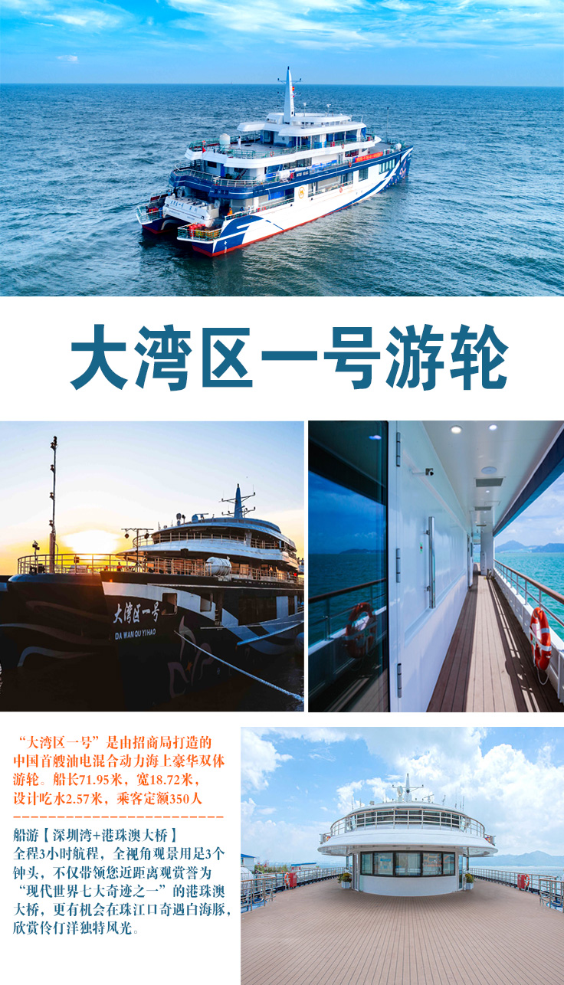
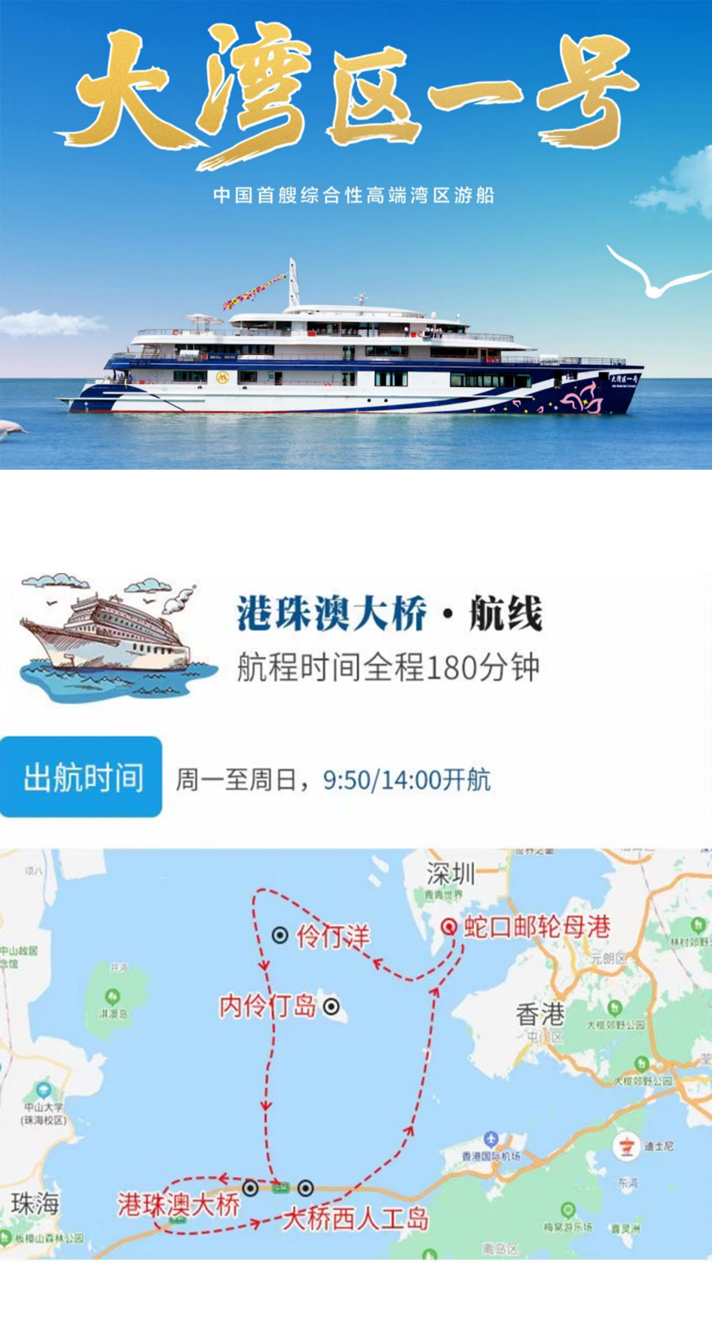
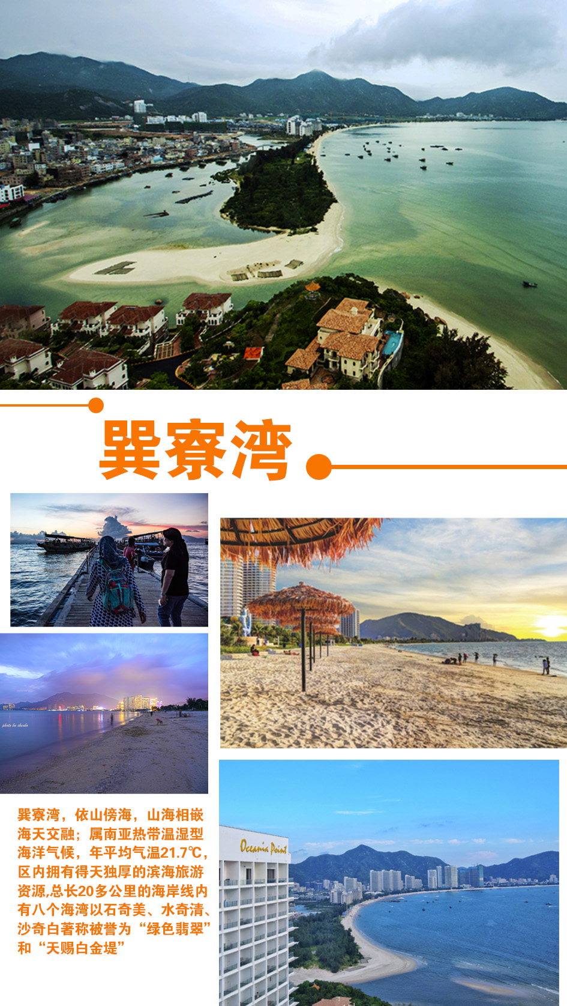
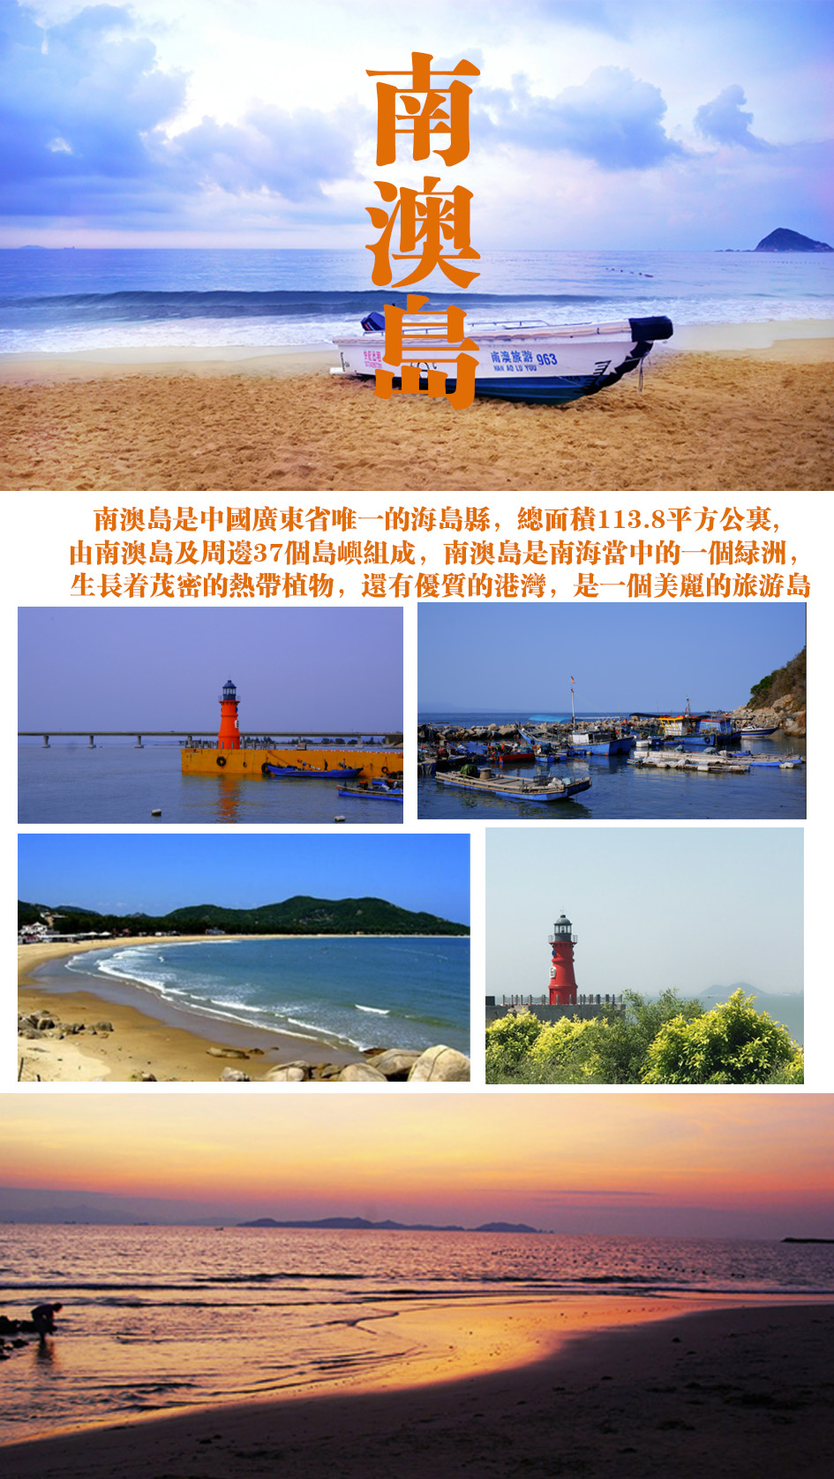

听涛海陵岛
南澳岛|潮汕|深圳|巽寮湾|双月湾|游轮览足3小时|双飞8天
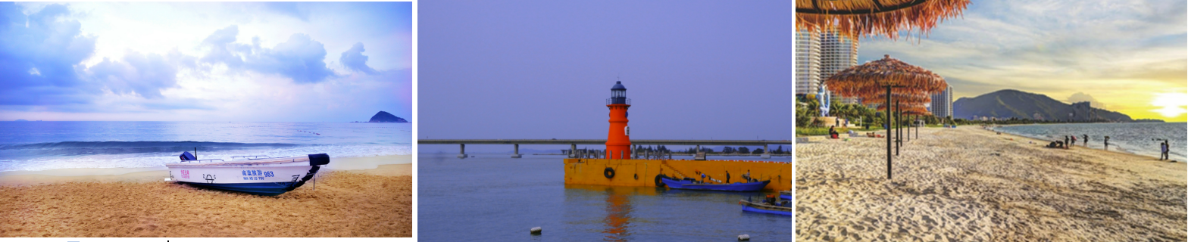

行程亮点：
- 品质保障，全程无推荐自费
- 用餐升级：
- 巽寮湾+深圳+珠海+中山+佛山+海陵岛。精华珠三角+粤西海陵岛8天走完！
- 特备安排巽寮湾入住2海景酒店+海陵岛2晚一线海景度假公寓.
第一天：昆明-惠州 参考ZH8930（1130-1340） | 餐： | 住：巽寮湾海景酒店

尊贵的客人，指定时间、地点统一集合乘机至惠州机场，下午游览【天后宫岭南民俗文化街】（游览时间1小时），参观广东最大的天后宫，受着妈祖天后的福佑，集灵气、人气、财气于一身，具有独一无二的独特魅力。天后宫是当地渔民为 祈求保佑出海打渔的亲人能平安而建造的。游览【磨子石公园】（游览时间1小时），作为巽寮湾十八景的磨子石是巽寮浅海石林景观的典型代表。
第二天：巽寮湾-深圳-东莞 | 餐： | 住：东莞
早餐后，
第三天：中山-珠海-珠海 | 餐： | 住：珠海
早餐后，前往游览伟人故里【中山】，前往--乘车前往中山市，游览【孙中山故居】（约40分钟）堪称中山市最有名的揽胜景点，游人但凡行至此处，便会被景区外四个金色醒目大字“天下为公”深深震撼，而这也是所有游人在此首选的拍照留念地.中山市最有名的景点，全国重点文物保护单位，孙中山于1866年在此出生。前往百岛之市【珠海】，打卡点【圆明新园】它坐落于珠海九州大道石林山下，占地面积为1.39平方公里，以北京圆明园为原稿，按1:1比例精选圆明园四十景中的十八景修建而成，投资6亿元人民币，是中国首批AAAA级景区之一。圆明新园融古典皇家建筑群、江南古典园林建筑群和西洋建筑群为一体，为游客再现圆明园。圆明新园融古典皇家建筑群、江南古典园林建之幻境，将一座座仙山琼阁散落于福海周围，按"徐福海中求"之寓意，把东湖命名为福海。它是当年皇帝及后妃们游湖、观龙舟、观烟火的好去处。是圆明园中水上活动的中心。圆明新园的福海把这一景象再现，加上帝后们的龙舟巡游表演。前往珠海新地标贝壳形状的珠海大剧院【日月贝】，车游【情侣路】情侣路是广东省珠海市香洲区境内的城市主干路，为沿珠江口沿岸线路。车观【渔女像】是珠海市的象征，位于珠海风景秀丽的香炉湾畔，矗立着一尊巨型石刻雕像—【珠海渔女】， 她领戴项珠，身掮渔网，裤脚轻挽，双手高高擎举一颗晶莹璀璨的珍珠，带着喜悦而又含羞的神情，向世界昭示着光明，向人类奉献珍宝。
第四天：珠海-海陵岛 | 餐：早午晚 | 住：海陵岛一线海景房

早餐后，乘车前往湾仔码头【乘船游览港珠澳大桥】198元/人（船票费用自愿自理），近距离观赏到世纪工程--港珠澳大桥，还可以在海上感受珠海城市发展腾飞、日新月异的变化，畅游珠澳两地海域，让身心徜徉于水天之间，感受“一国两制”和“浪漫之都”的独特魅力，见证粤港澳大湾区如火如荼的建设场景，享一场粤港澳风光视觉盛宴。前往参观【罗西尼钟表博物馆】，由珠海罗西尼表业有限公司出资建成、珠海市文体旅游局批准设立、珠海市民政局登记的文化类博物馆。其珍藏为大明殿灯漏、盛世钟魁、球摆神秘钟、大象摇摆钟、金葵宝钟、56条龙钟等.午餐享用【海鲜鲍鱼宴】，后前往享有"南方北戴河"和"东方夏威夷"之美称的阳江【海陵岛】
第五天：海陵岛 | 餐： | 住：海陵岛一线海景房
早餐后，
第六天：广州-佛山 | 餐： | 住：佛山
早餐后，游览【南海十二生肖放生台】自由活动拍照，参观【妈祖庙】，祭拜“海上女神”，祈福许愿，继承中国庙宇建筑的传统作风，雕梁画栋，造工精致。特别是大门两根蟠龙廊柱，采用全石通雕的工艺，颇有气势；屋脊和飞檐上装饰着各种石雕鸟兽，富有民族特征。外观【南海一号博物馆】是迄今为止世界上发现的海上沉船中年代最早、船体最大、保存最完整的远洋贸易商船。后前往被载入吉尼斯世界纪录最长海滩—【十里银滩】（此沙滩不可下海游泳），这里空气清新，沙质洁净均匀，水质清澈透明，是休闲度假好去处，是我国不可多得的几处美丽风景，晚餐阳江海鲜餐，前往佛山入住酒店。
第七天：佛山-巽寮湾-巽寮湾 | 餐： | 住：巽寮湾海景酒店
早餐后，
第八天：惠州-昆明 参考ZH8929（0800-1020） | 餐：早/
指定打包早餐，根据航班时间 乘车至机场，返回昆明结束行程！
- 收客年龄：28-74岁以内，74-75岁+300元/人，超75岁以上不收
2.随团费消费：套餐399元/人（价值464 ）（交给当地导游），绝无其他推荐自费
包含内容：港珠澳大桥（船票）198元/人+出海捕鱼（船票）158元/人+ 海鲜大盆菜108元/人
3.全程3个购物店，自愿消费
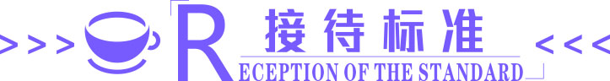

费  用  包  含 | 大交通 | 昆明-惠州，惠州-昆明往返机票经济舱。
费  用  包  含 | 区间交通 | 根据实际人数选用空调旅游车，保证一人一个正座；接送不含导游。
费  用  包  含 | 住宿酒店 | 入住4晚惠州巽寮湾海景酒店，南澳岛一晚适型酒店，潮汕1晚舒适型酒店、惠州1晚舒适型酒店；没有三人间或者加床，如出现单男，单女请报名时补房差，因计划用房，房差需于报名时团款中付清；（如房满安排同级酒店）如行程提供标准无法满足您的入住要求，请定团时自补差价升级住宿标准。因旅游者主观要求标准不同，酒店未达到个人住宿要求标准的不属于旅游行程质量范畴。遇特殊原因（如天气，交通，地面，酒店接待能力），可能变更住宿地点，标准不变。潮汕酒店标准比内地偏低，请旅游者提前做好心理准备。如遇旺季酒店资源紧张 或政府临时征用等特殊情况，我社有权调整为同等级标准酒店。  住宿条件：床、独立卫生间、热水。
费  用  包  含 | 餐饮安排 | 全程用餐7早9正，常规正餐餐标为25元，升级2餐特色餐【潮汕牛肉火锅、卤水鹅肉宴】餐厅将根据每桌实际人数，对菜品数量进行相应增减。酒店提供早餐（不吃不退费）。特色餐团队餐为我社安排用餐，不含酒水。因整体餐费不以个人用餐与否减少，自愿放弃用餐无费用可退， 敬请谅解。
费  用  包  含 | 门票包含 | 行程所列景点含首道门票（全程门票不含缆车、电瓶车、区间车、讲解费）
费  用  包  含 | 司导服务 | 含行程内持证中文导游服务
费  用  包  含 | 赠送项目 | 【赠送项目为我社品牌建立，突出行程特色的促销回馈行为，是无附加条件的赠送，不参加不退费不换等价项目】
 | 保险 | 旅行社责任险
费用  不含 | 其他 | 因人力不可抗因素产生的费用，如因交通拥堵、罢工、天气、飞机机器故障、航班取消或更改时间等不可抗力原因所引致的额外费用；  行程中，餐厅、景点、农家、长途中途休息站及周边购物店商店购物，均不属于旅行社安排的购物店场所，请根据个人需求谨慎购买。
费用  不含 | 儿童 | 小孩：身高 1.4 米以下：含车费、餐费、导服费；不含住宿、不提供酒店早餐、门票及观光车，如产生费用敬请自理。
旅游补充协议

应旅游者要求，为使旅游团内旅游者更多了解目的地人文风俗，更好的体验当地文化，现将旅游合同中
【旅游行程】的自由活动时间委托旅行社代为安排，经旅游者与旅行社双方充分协商，就本次旅行社代为安排和推荐的旅游
购物和自费娱乐达成一致，旅游者自愿签署本补充协议。
一：委托安排购物场所：
行程 | 委托安排购物场所名称 | 活动停留时间 | 项目简介
行程中 | 阳美玉都平卖商场 | 120分钟 | 缅甸玉石，翡翠批发中心
行程中 | 丝绸生活馆 | 90分钟 | 丝绸制品
行程中 | 螺旋藻健康基地 | 90分钟 | 养生类型
行程中 | 乳胶睡眠中心 | 90分钟 | 乳胶床垫/枕头等
以上购物场所导游根据实际情况4选3
我已阅读并充分理解补充条款（一、二）所有内容，并愿意在友好、平等、自愿的情况下确认：
旅行社已就此次行程的购物相关、自费特色、自理项目事宜及相关风险对我进行了全面的告知、提醒。我经慎重考虑后，自愿前往上述购物场所购买商品，自愿按照自己喜好参加自费和自理项目，旅行社并无强迫。我承诺将按照导游提醒办理相关事宜，并遵循旅行社的提示理性消费、注意保留购物单据、注意自身人身财产安全。如因自身原因取消或因旅行社不能控制因素无法安排的，对旅行社予以理解。
我同意《合同补充条款》作为双方签署的旅游合同不可分割的组成部分。
甲方代表（旅游者）： 乙方（旅行社）：
有效身份证： 签约代表：
有效联系电话： 联系电话：
签约日期： 签约日期：
（附）请提供随行人员有效身份信息。
旅游者： 身份证号：

健康证明·免责书
旅行社为了确保本次旅游顺利出行，防止旅途中发生人身意外伤害事故，建议旅游者在出行前做一次必要的身体检查，因服务能力所限无法接待下列人群参团：
（1）传染性疾病患者，如传染性肝炎、活动期肺结核、伤寒等传染病人；
（2）心血管疾病患者，如严重高血压、心功能不全、心肌缺氧、心肌梗塞等病人；
（3）脑血管疾病患者，如脑栓塞、脑出血、脑肿瘤等病人；
（4）呼吸系统疾病患者，如肺气肿、肺心病等病人；
（5）精神病患者，如癫痫及各种精神病人；
（6）严重贫血病患者，如血红蛋白量水平在50克/升以下的病人；
（7）大中型手术的恢复期病患者；
（8）孕妇、行动不便者及75周岁以上老年人。
本人 已完全了解了贵社接待人员告知的注意事项，
自愿要求参加贵社组织的2021年 月 日至2021年 月 日止。 （行程），并且承诺不属于上述八项人群范围之内。
本人并根据旅行社对高龄人群的接待相关要求，承诺如下：
一、本人以及直系亲属了解自己的身体情况，适合参加此旅游团，本人能够完成旅游团全部行程并近期返回。如本人未按贵社要求如实告知相关健康情况，本人承担因此而产生的全部责任及发生的全部费用，并承担给贵社造成损失的赔偿责任。
二、在旅游过程中，本人有放弃禁止高龄人群参加的相应景点或相应活动权利：若因本人坚持参加所产生的全部后果均由本人承担。
三、在旅游过程中，如果本人由于身体不适或其他原因导致不能继续完成行程，需要贵社协助提前返回、就医等情况发生，本人承担全部责任及发生的全部费用。
四、本人已就此承诺告知了直系亲属并得到他们的同意，本人同意贵社任何单一或全部核实义 务。
五、以上承诺内容是本人及直系亲属的真实意思表示。对本承诺函的各项条款及本次旅游行程中可能存在的因地域差异会产生的不良反应和旅途辛劳程度，贵社工作人员已充分告知本人及本人直系亲属，本人及本人直系亲属人已完全理解并自愿承诺。若发纠纷，以本承诺函为准。
特此承诺！

承诺人（本人亲笔签名）： 直系亲属（签字认可及联系电话）：

日期： 年 月 日 日期： 年 月

特别说明：
出游过程中，如因游客自身原因放弃行程（餐，住宿，旅游车），均视为自愿放弃，费用不予退还，放弃行程期间的人身安全由旅游者本人自行负责，与本司无关。；
如遇人力不可抗拒（天气，政治，火车，航班等因素）造成行程时间延误或变更我社不承担赔偿责任，所产生的费用由客人自理；
出游过程中由于不可抗因素，导致行程未完成， 未产生费用现退（赠送项目除外），以旅行社折扣后的价格为准。
产品为打包价格，如因游客个人原因，放弃行程或行程中包含的任何项目，所有费用均无法退还，也不做任何等值 交换；
旅行社在不减少景点的情况下，有权调整行程先后顺序；
签订合同后，如遇景区门票政策性上调，请客人现补差价;行程内已含景点均为旅行社折扣后价格，任何证件无效；
注:在行程当中如自行打车或租车去往行程内自费景点者，视为自行脱团，一切费用不退!如行程中游客因各种原因自行脱团，则需赔偿我社2000 元/人已产生的部分成本费用，并且我社不负任何财产和生命安全责任；
出团通知最晚于出团前1天发送,若能提前确定,我们将会第一时间通知您；
意见反馈：请配合导游如实填写当地的的意见单,不填或虚填者归来后投诉将无法受理。
温馨提示：
1.潮汕酒店标准比内地偏低，请旅游者提前做好心理准备。如遇旺季酒店资源紧张 或政府临时征用等特殊情况，我社有权调整为同等级标准酒店。酒店的退房时间为 中午的12:00,返程为晚班机的旅游者可把行李寄存在酒店前台后自由活动或自行 开钟点房休息。我司默认安排双床，夫妻情侣可根据房态免费申请大床，需要报名 时确认申请，不保证安排。且酒店以当天入住为准，不提前指定酒店。行程报价中 所含房费按双人标准间/2人核算。如要求三人间或加床，需视入住酒店房型及预订 情况而定。通常酒店标准间内加床为钢丝床或床垫等非标准床。
2.我们承诺绝不减少餐标，但潮汕饮食口味清淡，且潮汕物价水平较高，且各团队 餐厅菜式比较雷同，餐未必能达到亲的要求，建议您可自带些咸菜或辣椒酱等佐餐。 旅游期间切勿吃生食、生海鲜等，不可光顾路边无牌照摊档，忌暴饮暴食，应多喝 开水，多吃蔬菜水果，少抽烟，少喝酒。因私自食用不洁食品和海鲜引起的肠胃疾 病，旅行社不承担经济赔偿责任。
3.如遇人力不可抗拒因素（台风、暴雨、检修等）或政策性调整（重要会议期间、 全国性娱乐停演等）导致无法游览的景点和项目，我社有权取消或更换为其它等价 景点或项目,赠送景点和项目费用不退，并有权将景点及住宿顺序做相应调整；出游 过程中，如产生退费情况，以退费项目旅行社折扣价为依据，均不以挂牌价为准。 潮汕部分景区及酒店为方便旅游者有自设的商场及购物场所，并非我社安排的旅游 购物店，此类投诉我社无法受理，敬请谅解；
4.潮汕气候炎热，紫外线照射强烈，雨水充沛，请带好必备的防晒用品、太阳镜、 太阳帽、雨伞，尽量穿旅游鞋，应避免穿皮鞋、高跟鞋。为防止旅途中水土不服， 建议旅游者应自备一些清热、解暑的药或冲剂等常用药品以备不时之需，切勿随意 服用他人提供的药品。潮汕是著名的海滨旅游胜地，请自备拖鞋、泳衣泳裤等。且 需注意人身安全，请勿私自下海。
5.请避免离团活动，如确有需要，请提前以短信或书面方式通报导游，并在约定时 间内准时归队。对于存在安全隐患，治安不理想的地区，请游客避免前往。自由活 动期间请结伴而行，避免单独行动。非本公司组织安排的游览活动，旅游者自行承 担风险。由此发生的损失及纠纷，由旅游者自行承担和解决，旅行社不承担任何责 任。夜间或自由活动期间宜结伴同行并告知导游，记好导游手机号备用，注意人身 和财物安全。贵重物品可寄存在酒店前台保险柜，下榻的酒店的名称位置也要记牢 ,不要随便相信陌生人，特别是三轮摩托车、街头发广告者，天下没有免费的午餐。
6.请配合导游如实填写当地《游客意见书》，游客

